参加者募集！ 鈴木貴男レッスン
第６回Takao Suzuki in SEED.TC
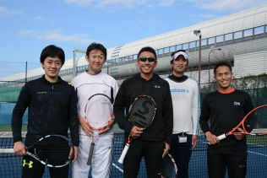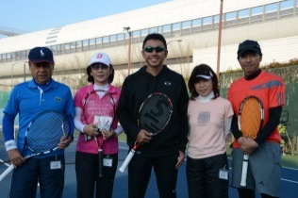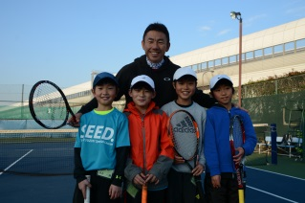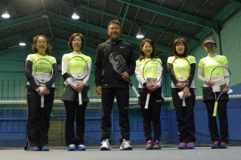
SEED TENNIS CLUBにてﾌﾟﾛﾃﾆｽﾌﾟﾚｰﾔｰ鈴木貴男氏の特別レッスンを定期的に2016年も開催します。 参加者には『貴男レッスンTシャツ』進呈！
★4/18は、ミニグループでのとっても贅沢なプライベートレッスンです。お互いに気心の知れたグループでプロ独り占め！ レベルは問いません。 大人でもジュニアでもOK.！経験＆目標や目的が共通の仲間が3～4人のｸﾞﾙｰﾌﾟでお申し込みください。 ★5/5は、大人の為の2時間みっちり。ｱｳﾄｺｰﾄでより実践的なテーマで集中の貴男プロレッスンです。お一人参加歓迎
【日時】 ★ 4月 18日（月） 平日 インドアｺｰﾄ使用します。
1） 13：30～14：45 3～4名のｸﾞﾙｰﾌﾟﾚｯｽﾝ 75分
2） 15：15～16：30 3～4名のｸﾞﾙｰﾌﾟﾚｯｽﾝ 75分
3） 17：00～18：15 3～4名のｸﾞﾙｰﾌﾟﾚｯｽﾝ 75分
3） 19：00～20：15 3～4名のｸﾞﾙｰﾌﾟﾚｯｽﾝ 75分
★ 5月 5日（木）こどもの日 アウトｺｰﾄ2～4面使用します。雨天時はｲﾝﾄﾞｱｺｰﾄ。
サーブ＆ボレーの第一人者、鈴木貴男プロによる中上級贅沢レッスン2時間 /定員12名
4） 17：00～19：00 ﾃｰﾏ: 『ダブルスにおけるＳｖ＆Ｖｏ（コンビネーション）』

【参加費/人】 4/18のｸﾞﾙｰﾌﾟ75分：一般（大人）￥７,０００（税別） 限定『貴男レッスンTシャツ』付
ジュニア ￥６,０００（税別） 限定『貴男レッスンTシャツ』付
＊3名グループの場合は各￥1000ﾌﾟﾗｽ。ＳＥＥＤ会員・スクール生以外の方は各ﾚｯｽﾝ￥3,000ﾌﾟﾗｽになります。 ＊Ｔシャツ不要の方は1000円引き。
5/5の2時間ﾚｯｽﾝ：一般（大人）￥８,０００（税別） 限定『貴男レッスンTシャツ』付
【申し込み】 お電話にて受け付けます。 定員になり次第、締め切らせて頂きます。 SEED TENNIS CLUB シードテニスクラブ 048-952-4110

